Курс: I , группа ОП 199-2
Дисциплина : Информатика
ФИО преподавателя : Еремова Лейсан Инсафовна
Тема лекции: Применение графических элементов. Использование дополнительных приложений

Работа с рисунками в документе
Для работы с рисунками в Microsoft Word используют панели инструментов Рисование, Настройка изображения, область задач Коллекция клипов ( рис. 23.1).
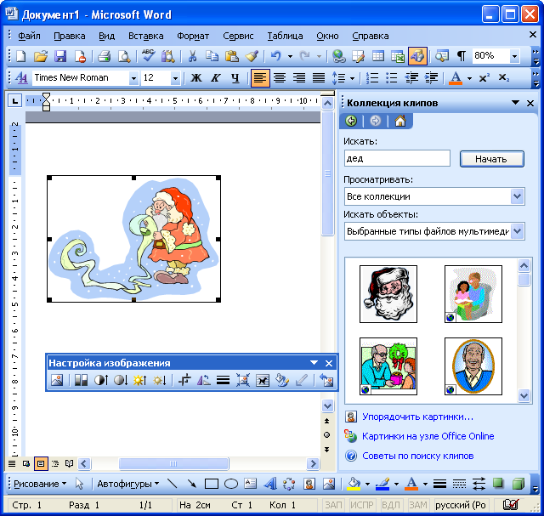
Рис. 23.1. Элементы Microsoft Word для работы с рисунками

Вставка рисунков Microsoft Office
Для вставки рисунков из коллекции Microsoft Office необходимо выполнить команду Вставка/Картинки или нажать кнопку Добавить картинку панели инструментов Рисование (см. рис. 23.1), после чего в окне Microsoft Word появится область задач Коллекция клипов (см. рис. 23.1). В поле Искать необходимо ввести ключевое слово искомого рисунка и нажать кнопку Начать.
Результаты поиска отобразятся в области задач ( рис. 23.2). Для того чтобы вставить рисунок в документ, необходимо поставить курсор в документе в место вставки рисунка и щелкнуть по изображению рисунка в области задач.
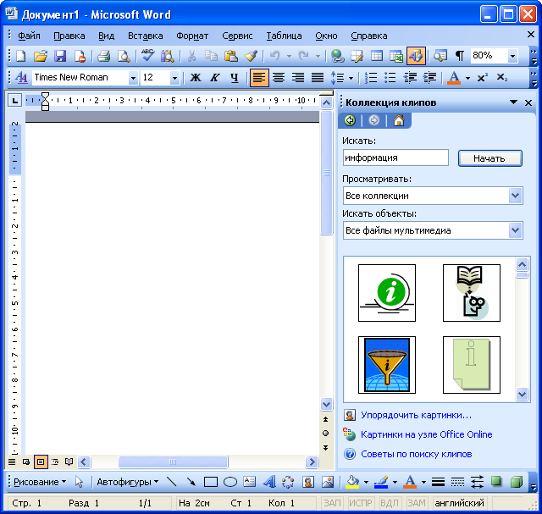
Рис. 23.2. Найденные рисунки
Если не найдено ни одного рисунка или найденные рисунки не подходят, можно щелкнуть по ссылке Упорядочить картинки в нижней части области задач Коллекция клипов (см. рис. 23.2), после чего будет отображено окно Коллекция картинок (см. рис. 23.3) или выбрать Все файлы мультимедиа во вкладке «Искать объекты» . Просматривая категории клипов, можно попробовать отыскать нужный рисунок.
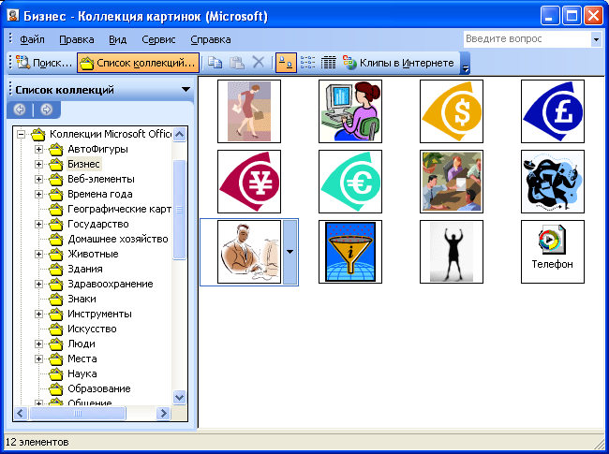
Рис. 23.3. Коллекция клипов Microsoft Office
Вставить рисунок в документ можно перетаскиванием эскиза рисунка из окна Коллекция картинок на страницу в окно Microsoft Word.
Для вставки найденного рисунка можно также щелкнуть по нему правой кнопкой мыши и выбрать команду контекстного меню Копировать. Затем следует перейти в документ и извлечь рисунок из буфера обмена.

Вставка рисунков из файлов
Для вставки рисунка из какого-либо графического файла необходимо выполнить команду Вставка/Рисунок/Из файла или нажать кнопку Добавить рисунок панели инструментов Рисование (см. рис. 23.1), после чего появится диалоговое окно Добавление рисунка ( рис. 23.4).
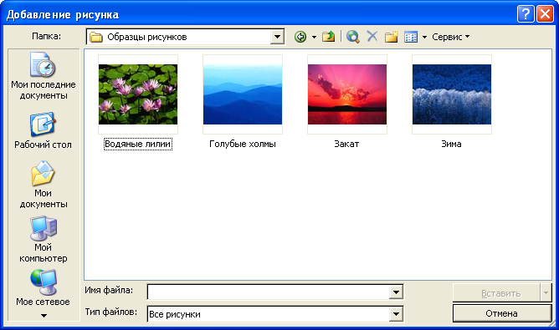
Рис. 23.4. Выбор рисунка для вставки в окне "Добавление рисунка"
В окне следует перейти к нужной папке, а затем дважды щелкнуть левой кнопкой мыши по значку файла вставляемого рисунка или выделить значок файла вставляемого рисунка и нажать кнопку Вставить.
Напрямую или с использованием специальных графических фильтров можно вставлять графические файлы многих распространенных форматов. Специальные графические фильтры не требуется устанавливать для вставки графических файлов следующих форматов:
- расширенный метафайл (.emf);
- Joint Photographic Experts Group (.jpg);
- Portable Network Graphics (.png);
- точечный рисунок Microsoft Windows (BMP, RLE, DIB);
- Graphics Interchange Format (.gif);
- метафайл Windows (.wmf).
Однако для вставки файлов других графических форматов необходимо наличие соответствующих графических фильтров. Если для файлов какого-либо графического формата фильтр не установлен, вставить рисунок непосредственно из файла невозможно. В этом случае необходимо установить недостающий фильтр или воспользоваться буфером обмена.

Оформление рисунков

Выделение рисунков
Оформлять можно только выделенные рисунки. Для выделения рисунка необходимо один раз щелкнуть по нему левой кнопкой мыши. При выделении рисунка, оформленного без обтекания текстом документа, появляются квадратные маркеры черного цвета ( рис. 23.5).
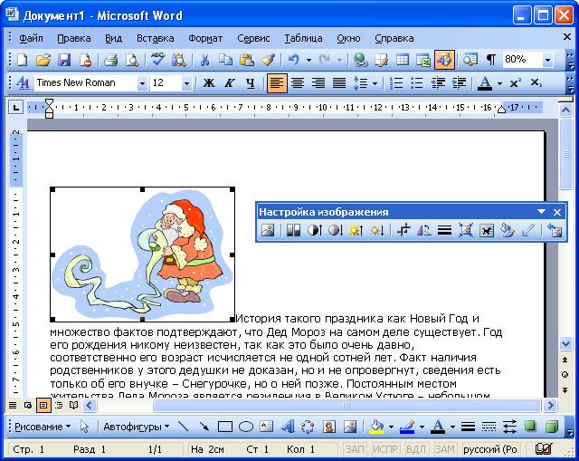
Рис. 23.5. Выделенный рисунок
При выделении рисунка, оформленного с обтеканием текстом документа, появляются круглые маркеры белого цвета ( рис. 23.6).
Рис. 23.6. Выделенный рисунок
Для оформления рисунков используют панели инструментов Настройка изображения ( рис. 23.7) и Рисование ( рис. 23.8). Панель инструментов Настройка изображения обычно появляется в окне Microsoft Word автоматически при выделении рисунка. Если панель инструментов не появляется, то необходимо вывести ее. Для этого можно воспользоваться командой Вид/Панели инструментов/Настройка изображения, а можно щелкнуть правой кнопкой мыши по выделенному рисунку и выполнить команду Отобразить панель настройки изображения. Отображение панели инструментов Рисование управляется кнопкой Рисование панели инструментов Стандартная.
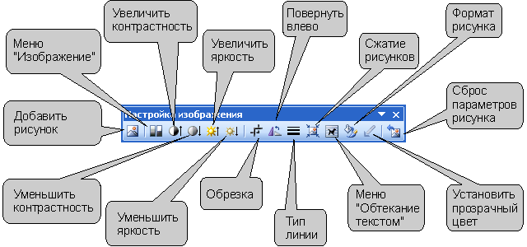
Рис. 23.7. Панель инструментов "Настройка изображения"
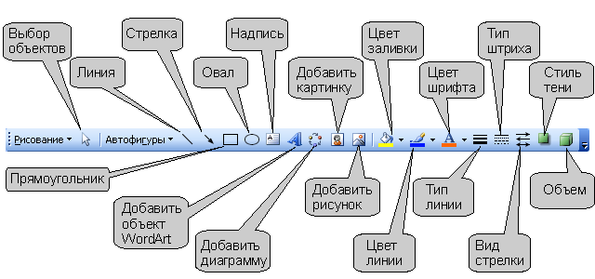
Рис. 23.8. Панель инструментов "Рисование"

Настройка изображения
Для изменения типа изображения необходимо нажать кнопку Меню "Изображение" панели инструментов Настройка изображения ( рис. 23.9). При этом появится меню, в котором можно выбрать один из четырех вариантов типа изображения ( Авто, Оттенки серого, Черно-белое, Подложка ). Режим Подложка используют для оформления рисунков, расположенных за текстом.
Рис. 23.9. Настройка типа изображения
Для настройки контрастности и яркости изображения используют соответствующие кнопки панели инструментов Настройка изображения (см. рис. 23.7).

Изменение размера рисунка
Размер рисунка можно изменить вручную перетаскиванием маркеров рисунка.
Для более точной установки размеров необходимо дважды левой кнопкой мыши щелкнуть по рисунку или нажать кнопку Формат рисунка панели инструментов Настройка изображения (см. рис. 23.7). Во вкладке Размер диалогового окна Формат рисунка ( рис. 23.10) можно установить точный размер рисунка в сантиметрах или в процентах от исходного размера.
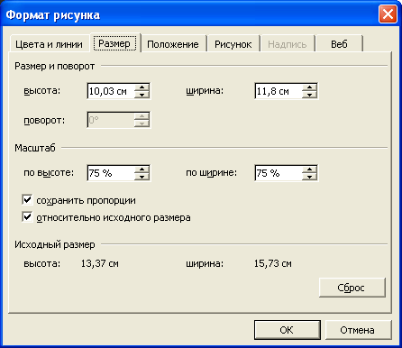
Рис. 23.10. Установка размера рисунка во вкладке "Размер" диалогового окна "Формат рисунка"

Установка обтекания текстом
Для установки обтекания текстом необходимо нажать кнопку Меню "Обтекание текстом" панели инструментов Настройка изображения ( рис. 23.11). При этом появится меню, в котором можно выбрать один из стилей обтекания: Вокруг рамки (см. рис. 23.6), По контуру ( рис. 23.12), За текстом ( рис. 23.13), Перед текстом ( рис. 23.14) или другой.
Рис. 23.11. Установка обтекания текстом
Рисунок, для которого не установлено обтекание текстом, первоначально при выделении имеет маркеры черного цвета. Рисунок, для которого установлено обтекание текстом, - маркеры белого цвета. Некоторую особенность имеет выделение рисунков, для которых установлен стиль обтекания За текстом. Для выделения такого рисунка сначала надо нажать кнопку Выбор объектов панели инструментов Рисование (см. рис. 23.8) и только затем щелкнуть левой кнопкой мыши по рисунку.
Рис. 23.12. Обтекание "По контуру"
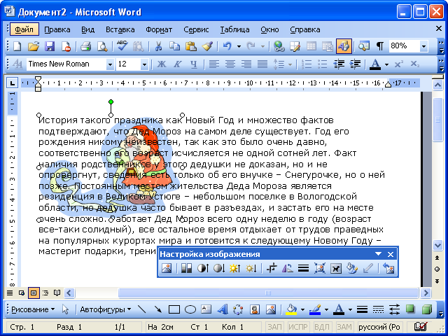
Рис. 23.13. Обтекание "За текстом"
Рис. 23.14. Обтекание "Перед текстом"

Установка положения рисунков
Свободно изменять положение рисунков можно только в том случае, если установлено какое-либо обтекание текстом.
Положение рисунка на странице можно изменить вручную перетаскиванием рисунка за любую его часть, кроме маркеров выделения.
Для более точной установки положения рисунка необходимо дважды левой кнопкой мыши щелкнуть по рисунку или нажать кнопку Формат рисунка панели инструментов Настройка изображения (см. рис. 23.7). Во вкладке Положение диалогового окна Формат рисунка ( рис. 23.15) можно установить горизонтальное выравнивание рисунка. Для еще более точного позиционирования рисунка можно нажать кнопку Дополнительно и установить необходимые параметры в диалоговом окне Дополнительная разметка ( рис. 23.16).
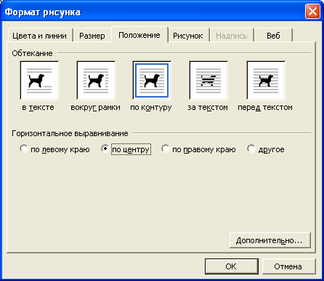
Рис. 23.15. Установка положения рисунка на странице во вкладке "Положение" диалогового окна "Формат рисунка"
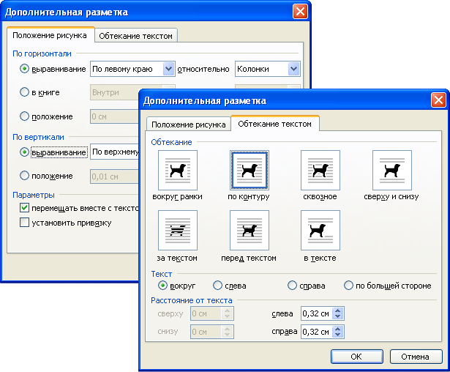
Рис. 23.16. Выравнивание положения рисунка на странице в диалоговом окне "Дополнительная разметка"

Удаление рисунка
Независимо от типа рисунка и стиля обтекания текстом для удаления рисунка достаточно его выделить и нажать клавишу клавиатуры Delete.

Работа с объектами WordArt

Вставка объекта WordArt
Для вставки объекта WordArt необходимо выполнить команду Вставка/Рисунок/Объект WordArt или нажать кнопку Добавить объект WordArt панели инструментов Рисование (см. рис. 23.8), после чего в перечне стилей надписи WordArt диалогового окна Коллекция WordArt ( рис. 23.17) следует выбрать нужный и щелкнуть по нему два раза левой кнопкой мыши или выделить и нажать кнопку ОК.
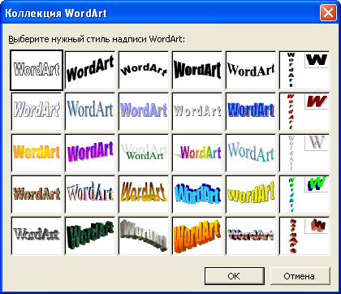
Рис. 23.17. Выбор стиля создаваемого объекта WordArt в диалоговом окне "Коллекция WordArt"
В диалоговом окне Изменение текста WordArt ( рис. 23.18) нужно ввести необходимый текст, при желании установить основные параметры шрифта и нажать кнопку ОК.
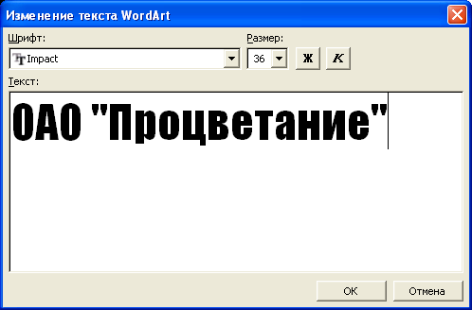
Рис. 23.18. Ввод текста создаваемого объекта WordArt в диалоговом окне "Изменение текста WordArt"

Оформление объектов WordArt

Общие приемы оформления
Оформлять можно только выделенные объекты WordArt. Для выделения объекта необходимо один раз щелкнуть по нему левой кнопкой мыши. Поскольку объект WordArt является графическим объектом, то к нему применимы все методы, используемые при оформлении рисунков.

Дополнительные возможности оформления
Дополнительные возможности оформления объектов WordArt предоставляет панель инструментов WordArt ( рис. 23.19).
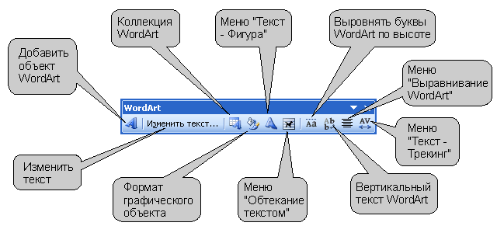
Рис. 23.19. Панель инструментов "WordArt"

После ознакомления с лекцией, по данной ссылке https://forms.gle/C38gbRaZ8nc4GAy78 пройдите тест
Крайний срок выполнения: 28 марта!!

